Министерство образования и науки Российской Федерации

ГОУ ВПО
"Уфимский государственный нефтяной технический университет"

Кафедра вычислительной техники и инженерной кибернетики.

Исследование арифметических выражений и разработка простейших программ

Отчет по лабораторной работе №4

Вариант 2

Выполнил ст. гр. ПО-09 ___________ А.С.Блохин
подпись, дата
Проверил: преподаватель ___________ Е.С.Белозеров
подпись, дата

Уфа – 2009
Постановка задачи

Для ряда значений аргумента x от xн до xк с шагом dx вычислить сумму функционального ряда
S(x) = ∑ F_{i}(x) , i=1,..,n (1)
а) с заданной точностью ε_{z};
б) при заданном числе членов n= n_{z} ,
Для проверки точности работы алгоритма (программы), т.е. в качестве контрольного примера используем значения функции
Y = f(X), (2)
которая аппроксимирует этот ряд.
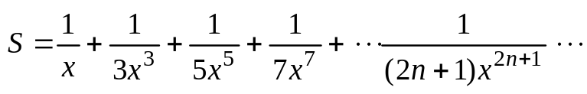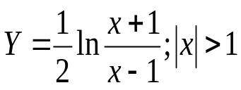

Упражнение 1. Расчет суммы по заданному числу членов ряда. Прогнать программу при нескольких заданных значениях n_{з} = 3, 4, 5 и диапазонах x (xн, xк) и проанализировать результаты.
Упражнение 2. Расчет суммы ряда по заданной погрешности. Реализовать второй вариант программы и прогнать ее при заданных значениях точности ε_{з} = 0.001, 0.0001. При этом обратить внимание: сколько членов потребуется для каждого значения ε_{з}.

- Вывод формул для R
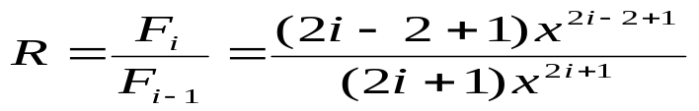

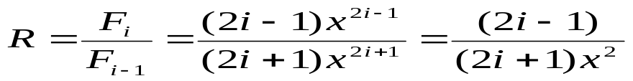

2. Таблица контрольной прокрутки
Алгоритм “РЯД” | Таблица контрольной прокрутки
S=1/x : F=1/x :i_{нач}=1
Цикл i = 1, n | i=1 | i=2 | i=3
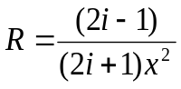 | 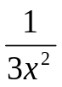 | 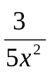 | 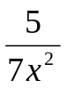
F = F*R | 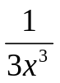 | 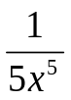 | 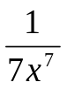
S = S + F | 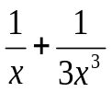 | 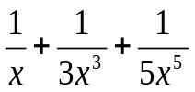 | 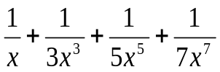
Конец цикла

- Схема алгоритма

Начало

2
3
1
Ввод
xn,xk,dx

x=xn,xk,dx

F=1/x s=1/x
i=1

4
4

R=(2i-1)/(x*x* (2i+1))
F=F*R S=S+F
et=|F/S|
i=i+1
i<=n
5
6
7
8
да
нет
y=0.5*ln(x+1)/(x-1)
ef =|(s-y)/y|

9
Вывод
x,y,s,et,ef,n

Конец

10

- Текст программы на Си

“По заданному n”

#include<math.h>
#include<stdio.h>
#include<conio.h>
#include<stdlib.h>
void main(){
float xn,xk,dx,et,ef,R,F,S,y,x;
int n,i;
clrscr();
printf("\nВведите пожалуйста:\nxn-начальное икс(где x>1,x<-1)\nxk-конечное икс\ndx-шаг\nn-число членов\n");
scanf("%f %f %f %i",&xn,&xk,&dx,&n);
printf("| x | y | S | et | ef | i |");
for(x=xn;x<=xk+1e-7;x+=dx){
S=1/x;F=1/x;i=1;
while(i<=n){
R=(2*i-1)/(x*x*(2*i+1));
F=F*R;
S=S+F;
i=i+1;
et=fabs(F/S);}
y=0.5*log((x+1)/(x-1));
ef=fabs((S-y)/S);
printf("\n|%4.2f|%7.6f|%7.6f|%9.8f|%9.8f|%3d|",x,y,S,et,ef,n);
}
getchar();getchar();}

“По заданной погрешности”

#include<math.h>
#include<stdio.h>
#include<conio.h>
#include<stdlib.h>
void main(){
float xn,xk,dx,et,ef,ez,R,F,S,y,Sn,Fn,x;
int n,i;
clrscr();
printf("\nВведите пожалуйста:\nxn-начальное икс(где x>1,x<-1)\nxk-конечное икс\ndx-шаг\nez-заданая погрешность\n");
scanf("%f %f %f %f",&xn,&xk,&dx,&ez);
printf("| x | y | S | ef | et | i |");
for(x=xn;x<=xk+1e-7;x+=dx){
S=1/x;F=1/x;i=1;
do{
R=(2*i-1)/(x*x*(2*i+1));
F=F*R;
S=S+F;
i=i+1;
et=fabs(F/S);}
while(et>ez);
y=0.5*log((x+1)/(x-1));
ef=fabs((S-y)/S);
printf("\n|%4.2f|%7.6f|%7.6f|%9.8f|%9.8f|%3d|",x,y,S,ef,et,n);
}
getchar();getchar();}

- Анализ полученных результатов

Опыт 1.

xn=2 xk=3 dx=0.2 n=5

| x | y | S | et | ef | i |
|2.00|0.549306|0.549294|0.00008081|0.00002170| 5|
|2.20|0.490415|0.490411|0.00003172|0.00000681| 5|
|2.40|0.443652|0.443651|0.00001347|0.00000242| 5|
|2.60|0.405465|0.405465|0.00000611|0.00000096| 5|
|2.80|0.373607|0.373607|0.00000293|0.00000032| 5|
|3.00|0.346574|0.346574|0.00000148|0.00000017| 5|

Анализ результатов показывает, что при достаточно больших значениях x и n=5 результаты получаются все более точными при увеличении х, а значит необходимо увеличить кол-во членов ряда для более точной работы программы.

xn=2 xk=3 dx=0.2 n=7

| x | y | S | et | ef | i |
|2.00|0.549306|0.549306|0.00000370|0.00000087| 7|
|2.20|0.490415|0.490414|0.00000099|0.00000030| 7|
|2.40|0.443652|0.443651|0.00000030|0.00000020| 7|
|2.60|0.405465|0.405465|0.00000010|0.00000015| 7|
|2.80|0.373607|0.373607|0.00000004|0.00000000| 7|
|3.00|0.346574|0.346574|0.00000001|0.00000000| 7|

При суммировании 7 членов ряда получаем существенное уменьшение погрешностей.

xn=2 xk=3 dx=0.2 n=9

| x | y | S | et | ef | i |
|2.00|0.549306|0.549306|0.00000018|0.00000022| 9|
|2.20|0.490415|0.490415|0.00000003|0.00000006| 9|
|2.40|0.443652|0.443652|0.00000001|0.00000013| 9|
|2.60|0.405465|0.405465|0.00000000|0.00000015| 9|
|2.80|0.373607|0.373607|0.00000000|0.00000000| 9|
|3.00|0.346574|0.346574|0.00000000|0.00000000| 9|

При суммировании 9 членов ряда получаем еще более существенное уменьшение погрешностей, после чего уже при n=2 точность снижается очень сильно.

xn=2 xk=3 dx=0.2 n=2

| x | y | S | et | ef | i |
|2.00|0.549306|0.547917|0.01140684|0.00253587| 2|
|2.20|0.490415|0.489731|0.00792426|0.00139594| 2|
|2.40|0.443652|0.443291|0.00566611|0.00081334| 2|
|2.60|0.405465|0.405264|0.00415361|0.00049646| 2|
|2.80|0.373607|0.373490|0.00311144|0.00031487| 2|
|3.00|0.346574|0.346502|0.00237530|0.00020642| 2|

Вывод 1: программа считает тем точнее, чем больше суммируемое число членов последовательности n и чем больше x.

Опыт 2.
При заданной погрешности ez=0.001 для разных диапазонов х мы получили следующие значения:

xn=4 xk=5 dx=0.2 ez=0.001

| x | y | S | ef | et | i |
|4.00|0.255413|0.255404|0.00003582|0.00076472|4611|
|4.20|0.242754|0.242747|0.00002670|0.00063042|4611|
|4.40|0.231312|0.231307|0.00002010|0.00052430|4611|
|4.60|0.220916|0.220913|0.00001538|0.00043956|4611|
|4.80|0.211428|0.211426|0.00001191|0.00037125|4611|
|5.00|0.202733|0.202731|0.00000933|0.00031569|4611|

При заданной погрешности ez=0.0001 для разных диапазонов х программа работает точнее и обеспечивает условие et<0.0001.

| x | y | S | ef | et | i |
|4.00|0.255413|0.255412|0.00000163|0.00003414|4611|
|4.20|0.242754|0.242754|0.00000117|0.00002553|4611|
|4.40|0.231312|0.231312|0.00000077|0.00001934|4611|
|4.60|0.220916|0.220916|0.00000054|0.00001484|4611|
|4.80|0.211428|0.211428|0.00000042|0.00001151|4611|
|5.00|0.202733|0.202733|0.00000029|0.00000902|4611|

При заданной погрешности ez=0.00001 программа также обеспечивает условие et<0.00001:

| x | y | S | ef | et | i |
|4.00|0.255413|0.255413|0.00000000|0.00000166|4611|
|4.20|0.242754|0.242754|0.00000006|0.00000113|4611|
|4.40|0.231312|0.231312|0.00000000|0.00000078|4611|
|4.60|0.220916|0.220916|0.00000000|0.00000055|4611|
|4.80|0.211428|0.211428|0.00000000|0.00000039|4611|
|5.00|0.202733|0.202733|0.00000029|0.00000902|4611|

Вывод 2:при любых 4<х<5 прграмма обеспечвает расчет с точностью не хуже заданной величины еz.

Опыт 3. Двойная точность
Заменим тип данных float на double и убедимся, что программа стала работать точно и для больших х при еz=0.0001:

| x | y | S | ef | et | i |
|4.00|0.255413|0.255413|0.00000012|0.00000000|963|
|4.20|0.242754|0.242754|0.00000000|0.00000000|963|
|4.40|0.231312|0.231312|0.00000006|0.00000000|963|
|4.60|0.220916|0.220916|0.00000000|0.00000000|963|
|4.80|0.211428|0.211428|0.00000000|0.00000000|963|
|5.00|0.202733|0.202733|0.00000000|0.00000000|963|

Вывод 3: при замене типа данных float на double расширяется диапазон значений х при которых программа работает точно.

Вывод 4: повысить точность работы программы можно либо путем увеличения числа суммируемых членов последовательности, либо уменьшением задаваемой погрешности и использованием типа double вместо float.

- Общие выводы

В данной работе мы научились разрабатывать рекуррентные алгоритмы и программы вычисления рядов позаданному числу членов ряда и по заданной погрешности.
Разработанные алгоритм и программа достаточно эффективны и позволяют вычислять значение функции 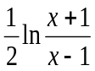с необходимой точностью.
Программа работает наиболее точно и быстро при больших значениях n.

